Université Badji Mokhtar Annaba
Faculté des sciences de l’ingéniorat
Département d’Electronique
3éme Année Licence Electronique (S6)

Matière : ‘‘TP Systèmes Asservis Linéaires et Continus’’

TP2 deuxiéme partie : ‘‘identification d’un système à l’aide du logiciel Simulink’’

Travail à faire :
On désire modéliser le système suivant : $G\left(s\right)=\frac{3}{(s+2)}$ (supposé inconnu) à l’aide de Simulink, pour cela, réaliser le schéma suivant :

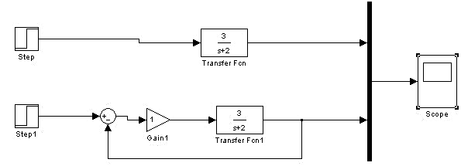
Gain k
- Que réalise le schéma suivant ?
- Faire varier le gain et remplir le tableau suivant :

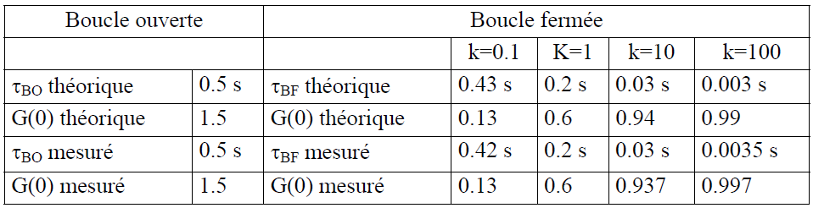

Utiliser le graphique suivant :

- Relever le temps de réponse du système en boucle fermée pour chaque valeur du gain k, que constater vous ?

